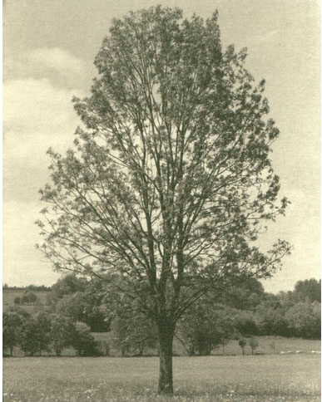

2015

le 16 novembre

Un article sur bastamag :
Autre pilier du logement bon marché à Vienne : l’habitat coopératif
À lire ici

le 22 mai
- Radio France Bleu Gironde

Le 22 mai 2015, Philippe Vigier de Radio France Bleu interviewait Anne et Pïou dans le cadre de l'émission “Bien dans ma Ville”.
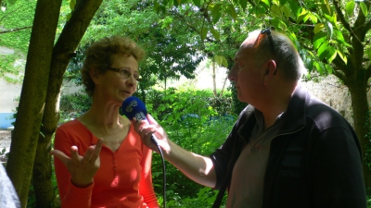
Diffusion du samedi 30 mai à 7h40
h_nord_france_bleu.mp3
Le site de l'émission du samedi
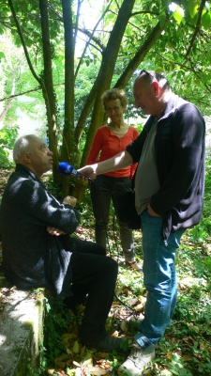
et dimanche 31 mai à 8h50
h_nord_france_bleu-1.mp3
Le site de l'émission du dimanche

le 14 février
Article dans Rue 89 Bordeaux
L'habitat participatif renaît dans le bordelais

2014

le 27 février
France Culture Antoine Garapon reçoit Sarah Trudelle, porte-parole de l'association Habicoop qui promeut les coopératives d'habitants, et Geoffroy Valadon, animateur du collectif “La Rotative”.
sarah-trudelle-27.02.2014-france-culture.mp3

le 25 janvier
Article dans Sud-Ouest sur Les Boboyakas, H'nord et L'sud.
Petite rectification: Il n'y a pas de négociation autour d'un terrain avec Domofrance.
sud-ouest_2014-01-25.pdf

Le 2 janvier France Inter
Intervention de Valérie Morel, salariée d’Habicoop, et Cécile Cubizol, habitante du Village Vertical de Villeurbanne, dans l’émission Carnets de campagne sur France Inter le 2 janvier 2014.
france-inter-2014-01-02-red.mp3

2013

Gazette Utopia St Siméon Bordeaux décembre
La gazette du cinéma UTOPIA de Bordeaux annonce la séance ciné/débat organisée par Hnord/Boboyaka/L'sud le 16 janvier 2014
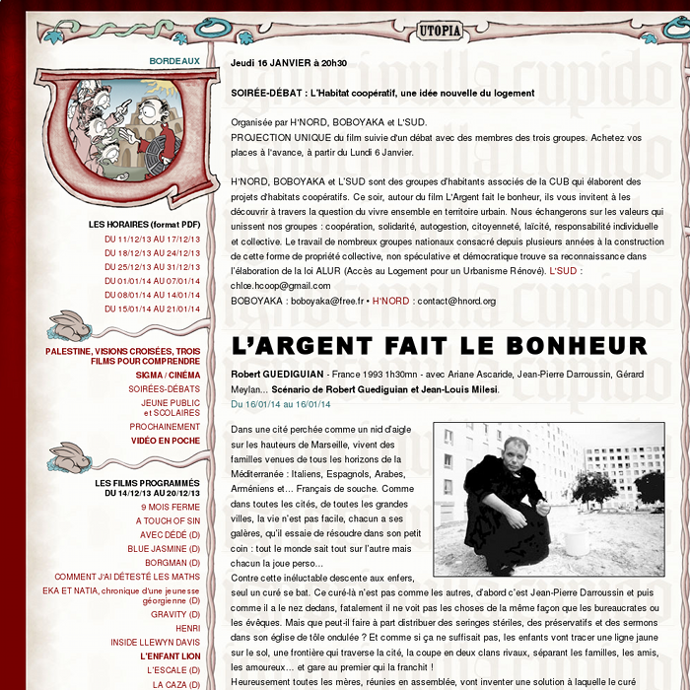
accès à la gazette

"Participer" octobre-novembre-décembre 2013
Le magazine “Participer” propose une bonne synthèse sur les Coopératives d'Habitants.1)
Télécharger

2012

VUBIENVU N°19 de décembre 2012
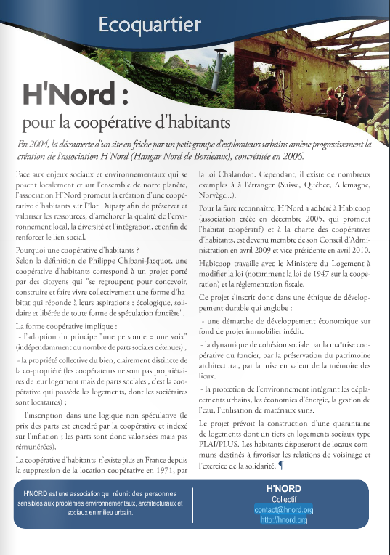
Le magazine du développement durable en Aquitaine

Monde diplomatique de décembre 2012
Monde Diplo "L'Habitat Coopératif"

2011

L'habitat participatif à Toulouse
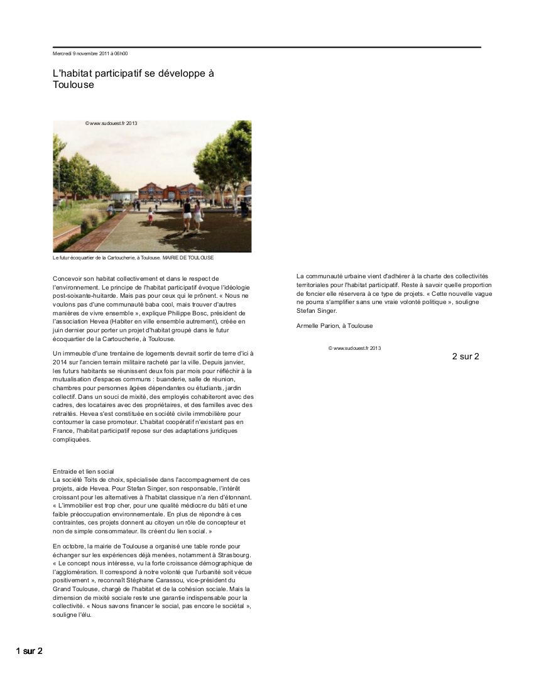

États généraux du Logement en Aquitaine : Bordeaux 28 avril 2011

Les coopératives d'habitants, un mode de vie qui cherche son cadre et sa loi
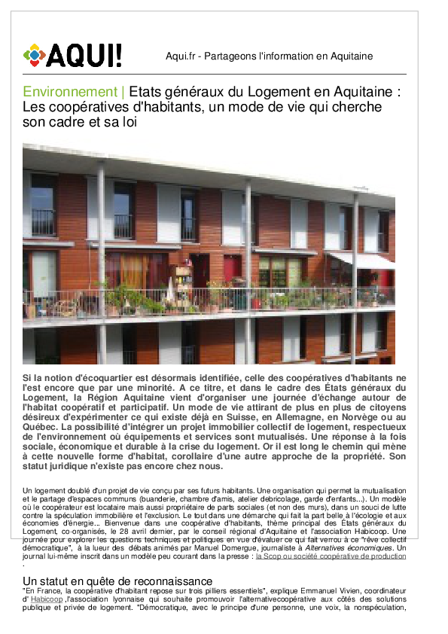
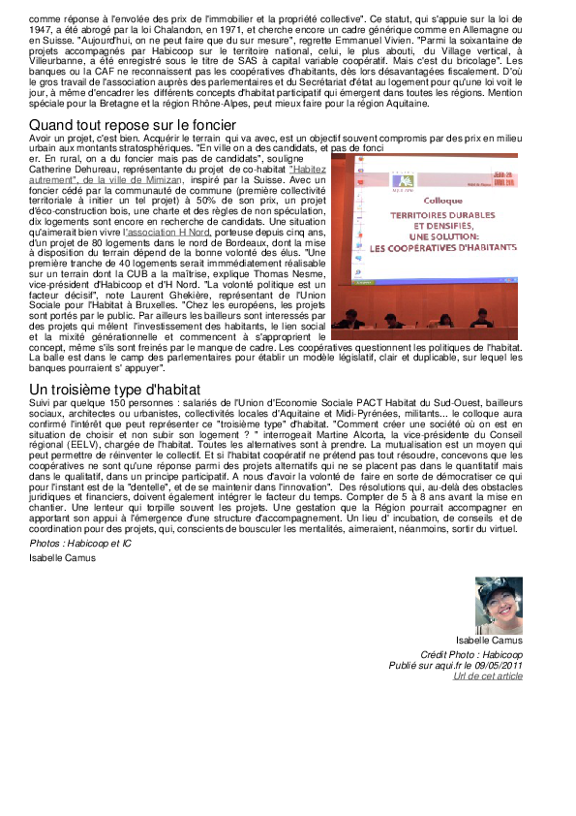
Article Aqui.fr
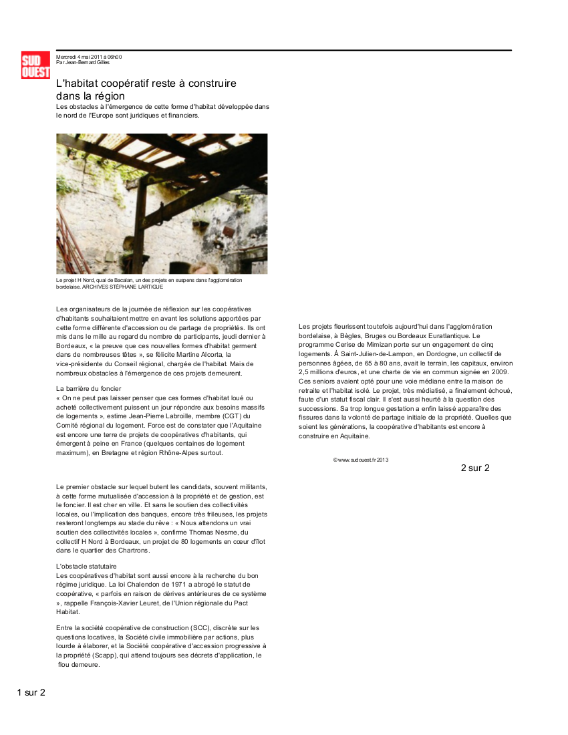
Article Sud-Ouest

2009

20 minutes Edition bordeaux 14 décembre 2009
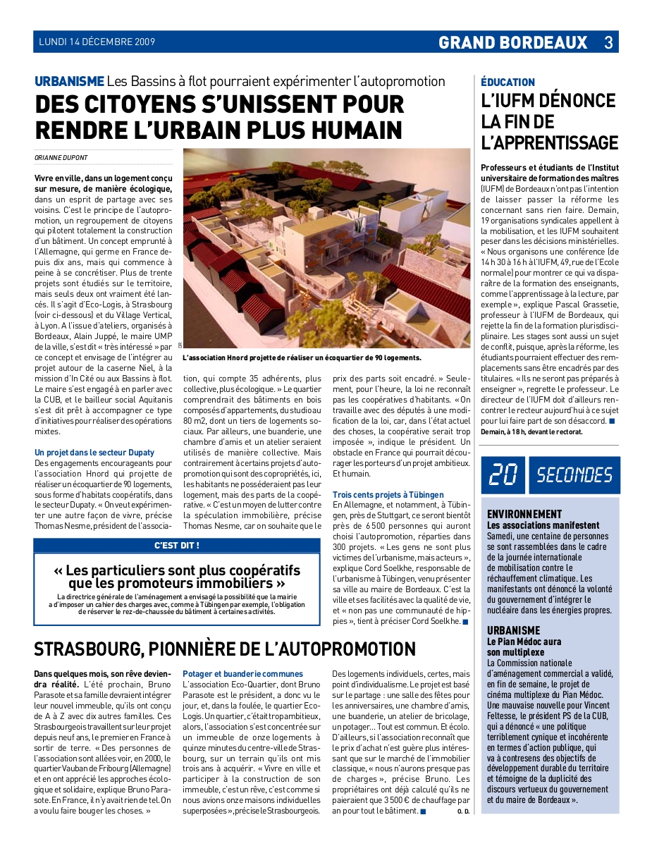

Cap Sciences
A l'occasion de l'ouverture du théâtre de la science sur le thème de la consommation, H20, le magazine de Cap Sciences, nous consacre un article.
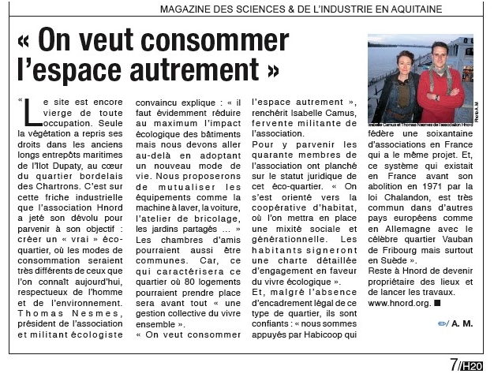Extrait H20 novembre 2009

Le partage fait maison, Sud ouest, 10 décembre 2009
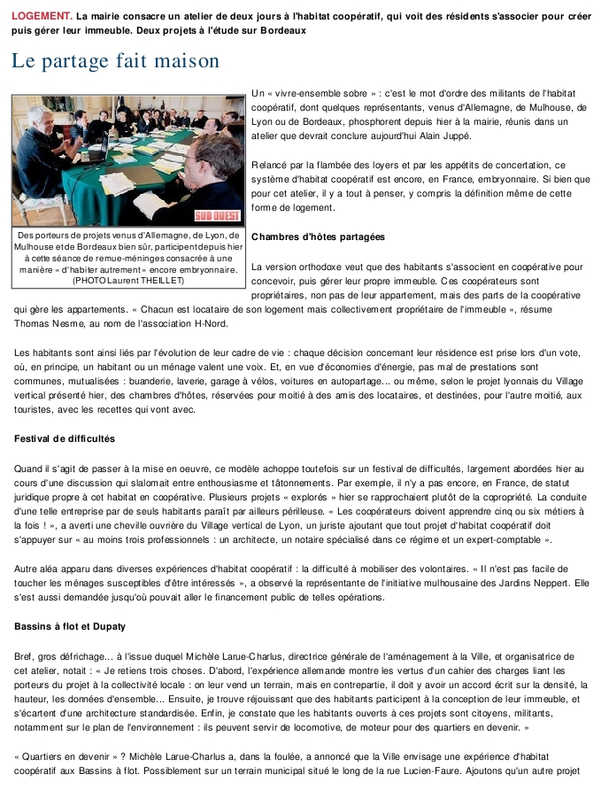
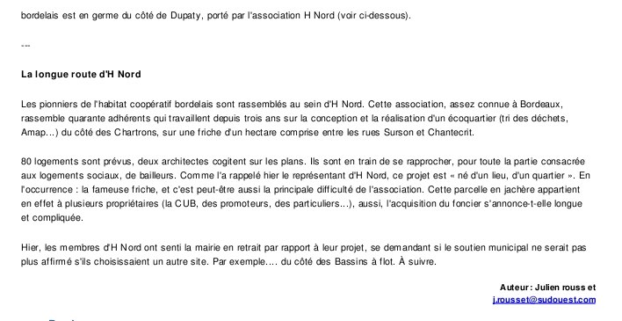

Hnord présente son programme et évoque l'histoire du quartier, Sud ouest blog des Chartrons, 25 novembre 2009
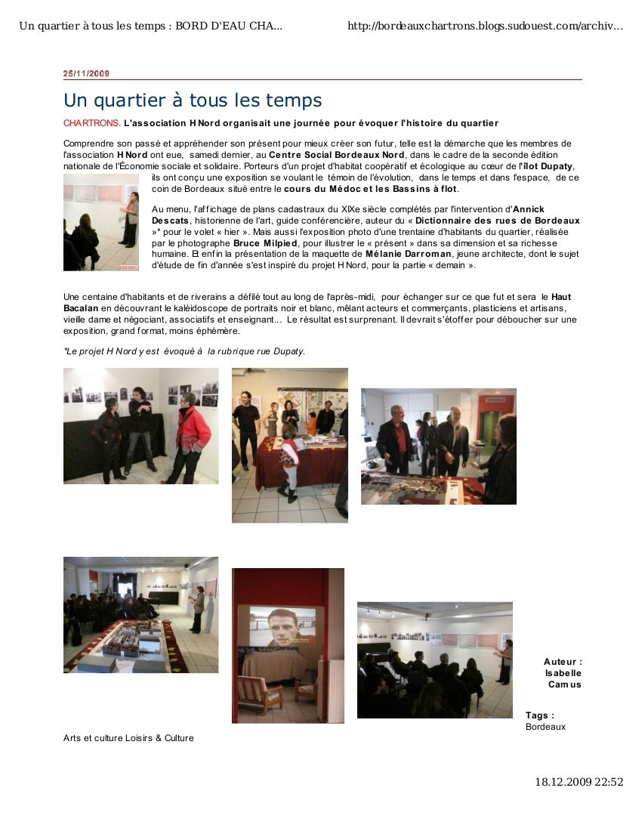
http://bordeauxchartrons.blogs.sudouest.com/archive/2009/11/25/be6c53469ae973f8a29500b34be820de.html

Ecoquartiers, trois projets bordelais, Supplément Développement Durable, Sud ouest, 22 octobre 2009
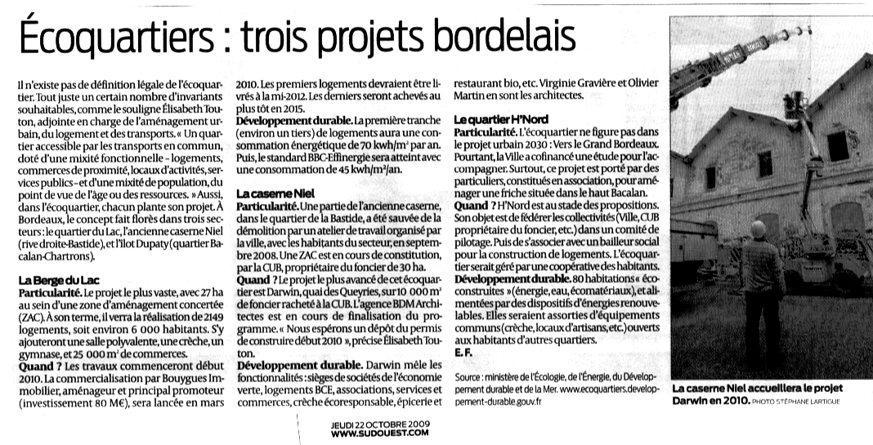

Les actions éco-urbaines, le 20 octobre au cinéma Utopia
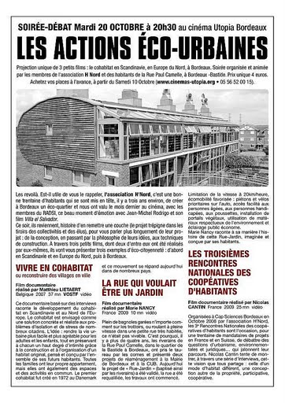

Les écocitoyens prennent leurs quartiers à Bordeaux (Charente Libre, 16 mai 2009)
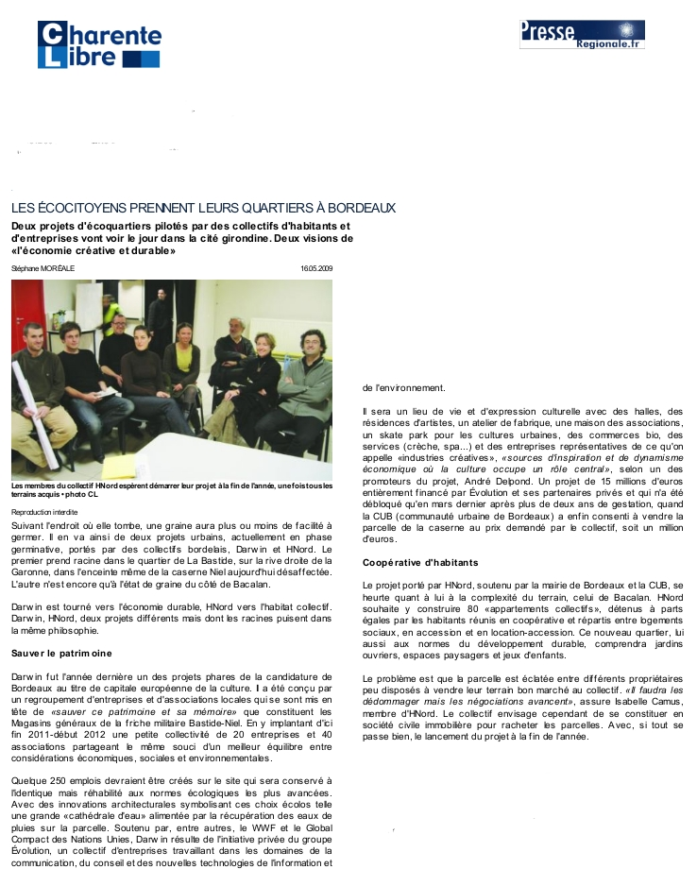

Le Village vertical à Villeurbanne (Politis 23 avril 2009)
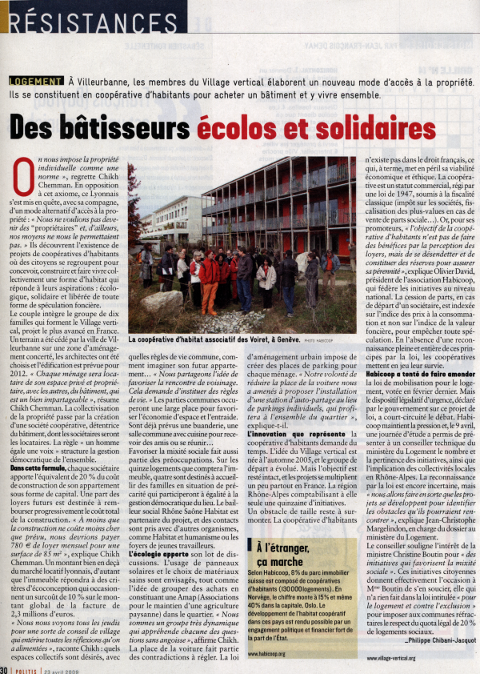

2008
L'ensemble de la revue de Presse 2008

2006-2007
L'ensemble de la revue de Presse 2006-2007

1) Magazine des sociétés coopératives et participatives

